С 13 апреля по 18 апреля в нашей школе между учащимися 1-3 классов дистанционно был проведен конкурс «Пасхалинка», посвященный Светлому Воскресенью. На конкурс предоставлялись рисунки, поделки, писанки, выполненные руками детей. Работы были сфотографированы и отправлены на телефоны классным руководителям.

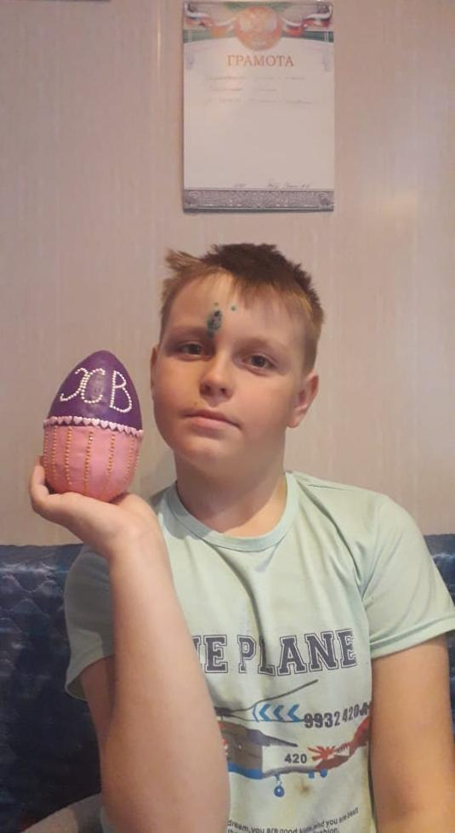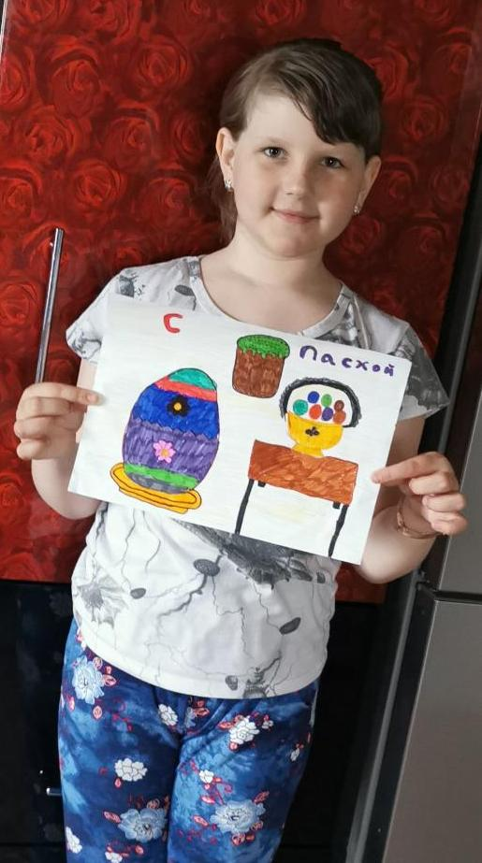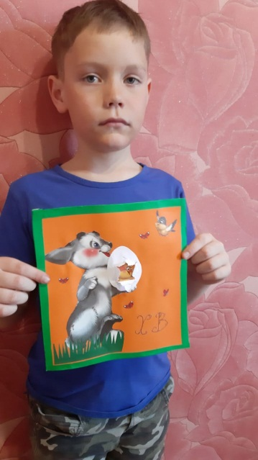
Стрельников Александр 2 кл.
Набокова Маргарита 3кл.
Мателенас Максим 3 кл.

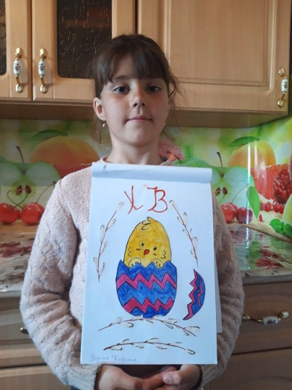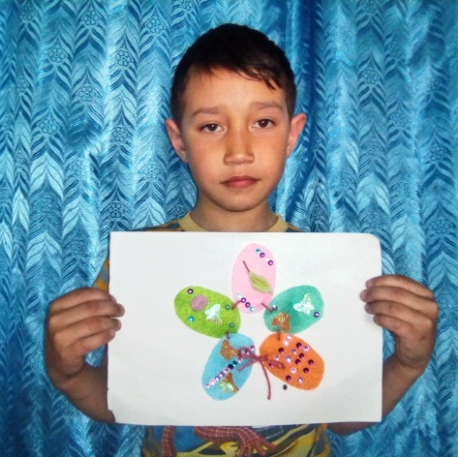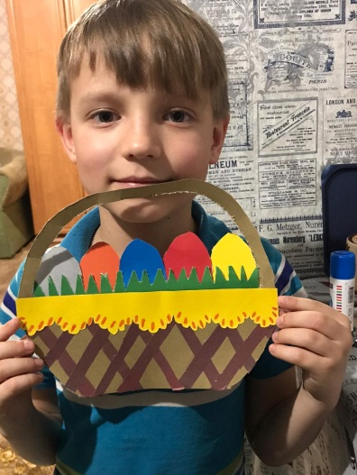
Кривобоков Матвей 2кл.
Давкин Матвей 2 кл.
Мурина Карина 2 кл.

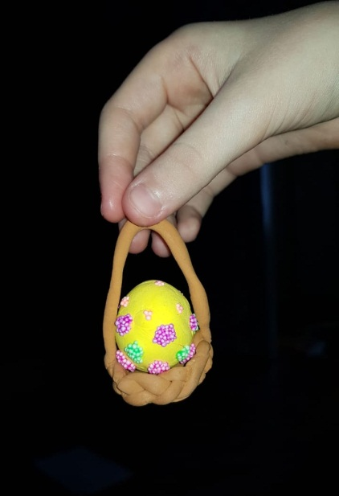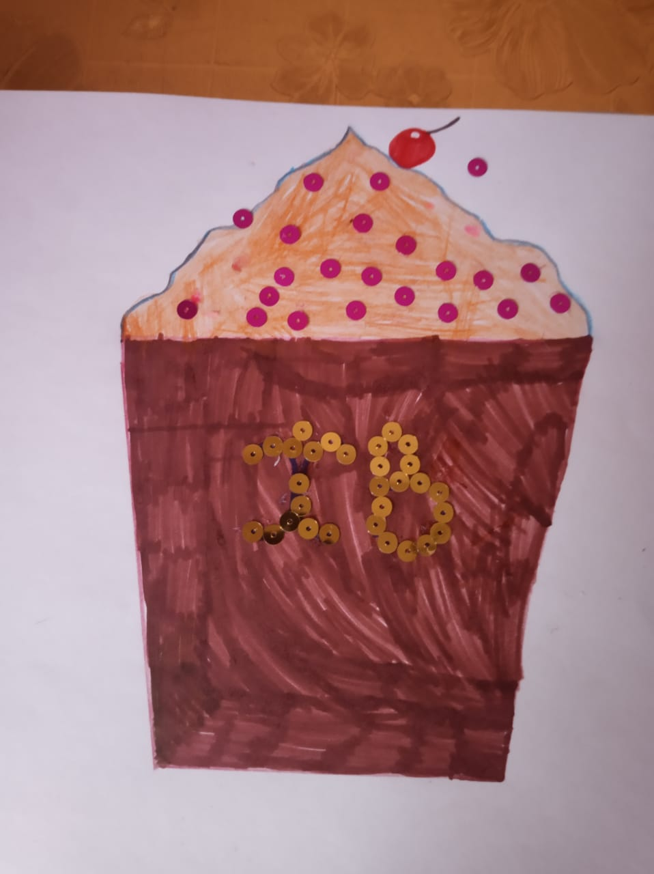
Истомина Софья 1кл.
Набокова Ульяна 3кл.
Гудан Владимир 1 кл.
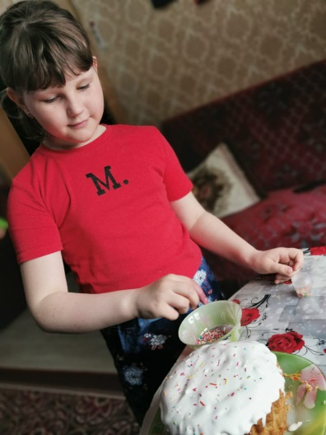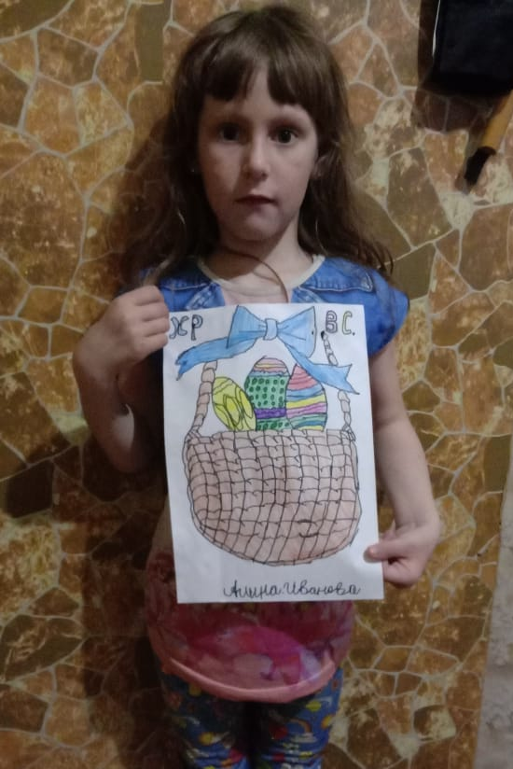
Набокова Маргарита 3 кл.
Иванова Алина 1кл.
Всего из 25 учащихся 1-3 классов участие приняли 17 человек. Нелегко преподавателям было распределять места, настолько все работы выполнены необычно, красочно, творчески. Было решено итог конкурса подвести по двум номинациям: рисунки и поделки.
В номинации «Поделки» 1 место поделили ученица 3 класса Скачкова Весна и ученица 2 класса Пургина Виктория
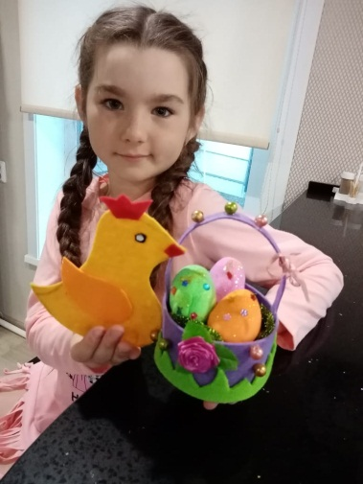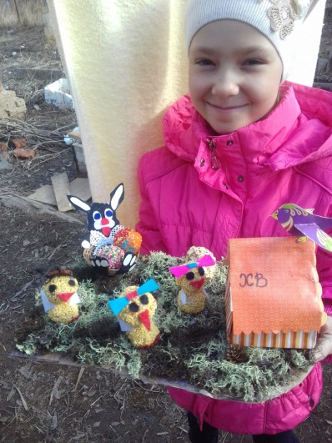
Скачкова Весна 3кл.
Пургина Виктория 2кл.
2-ое место 3-е место
Набокова Маргарита 3кл. Гилева Арина 1 кл.
Кривобоков Матвей 2 кл.
Пургина Виктория 2 кл.
Давкин Матвей 2 кл.
Стрельников Александр 2 кл.
Мателенас Максим 3кл.
Кожедуб Алексей 3 кл.

В номинации «Рисунок»
1-е место получил ученик 1-го класса Тимофеев Артем.
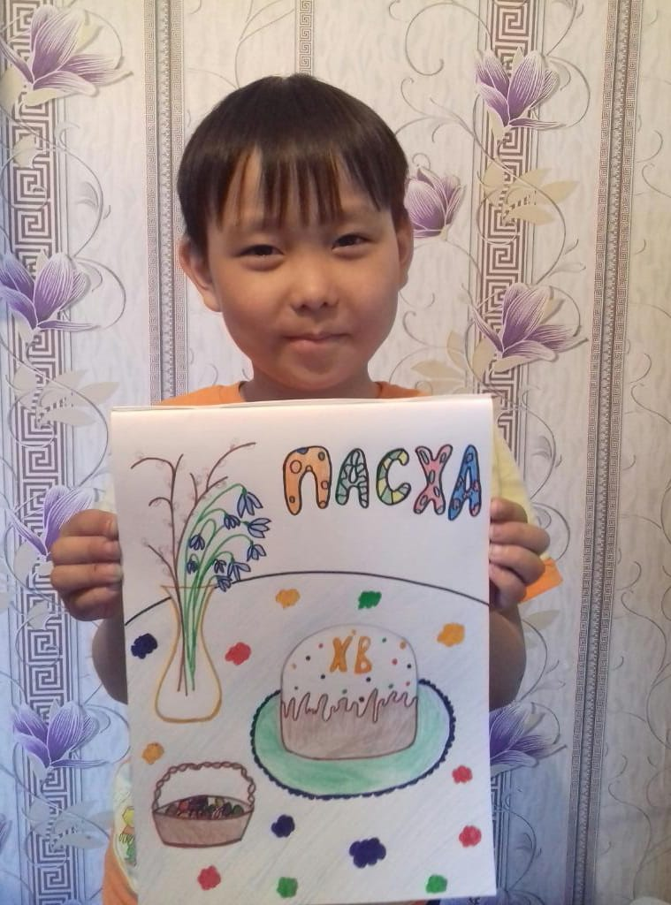
Тимофеев Артем 1 кл.

2-е место: 3-е место:
Набокова Маргарита 3 кл. Сидоренко Екатерина 2 кл.
Мурина Карина 2 кл. Иванова Алина 1 кл.
Гудан Владимир 1 кл.
Набокова Ульяна 3кл

Всех участников конкурса в начале учебного года ждут призы!!!!

